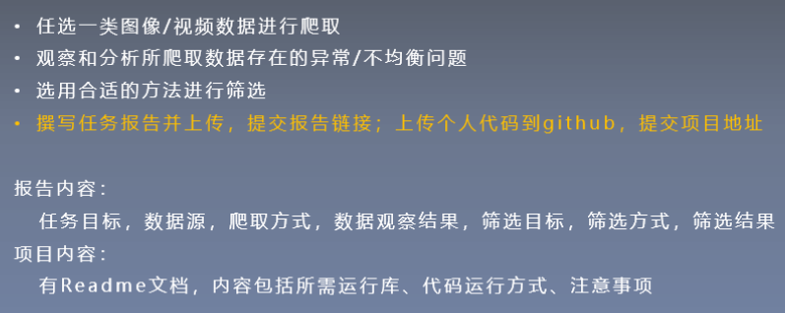

**任务目标：**搜集真实场景下的推土车数据

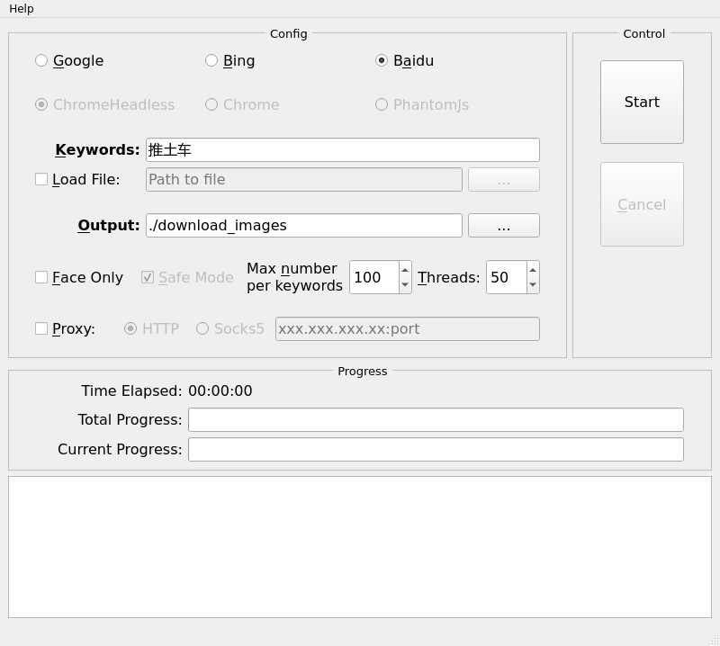

**数据源：**百度

**爬取方式：**image_downloader_gui

**数据观察结果：**大多数为海报图像或者玩具车

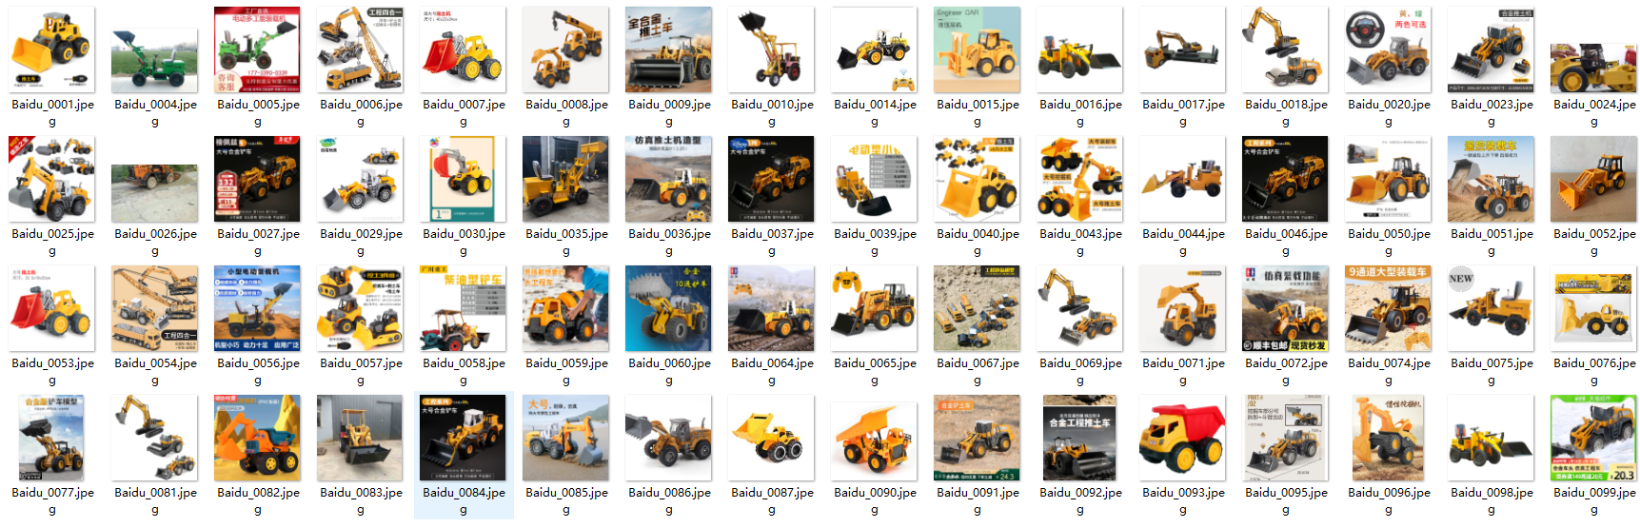

**筛选目标：**筛选出真实场景下的图片，如：

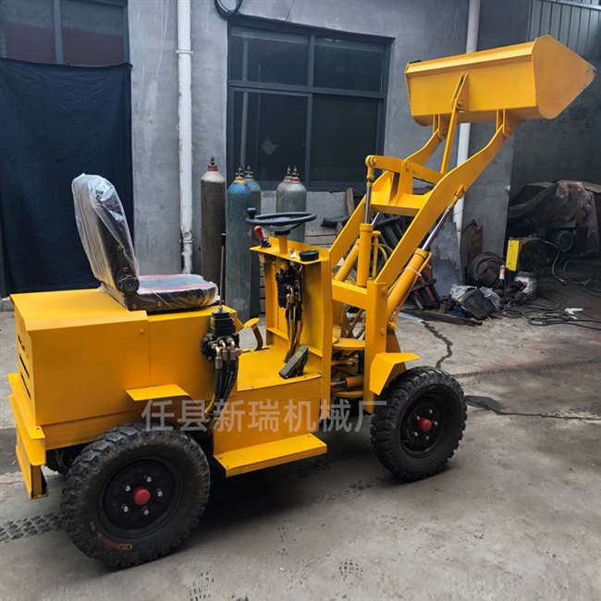

**筛选方式：**提取特征

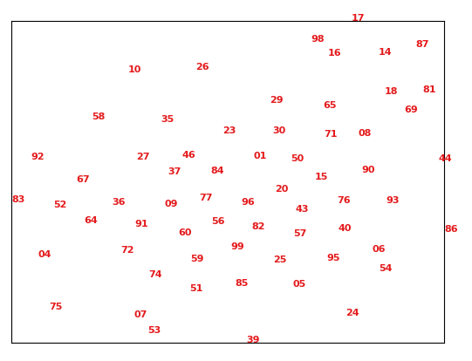

框外的图片（属于背景简单的图片）：

|  |  |
| --- | --- |
| 17 |  |
| 44 |  |
| 86 |  |
| 39 |  |
| 81 |  |

**筛选结果：**

未筛选出合适的数据